**《竞赛机器人设计与实践》实验报告**

组号：_____ 实验时间：2024年4月13日 周五

姓名1： 学号：

姓名2： 学号：

**实验一 机器人系统认知、小推车模型搭建**

**一、小车结构设计**

根据我们的设计思路，我们搭建的小车各方位视图如下：

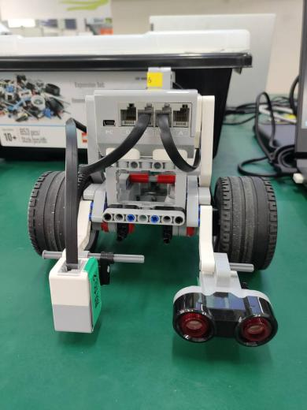 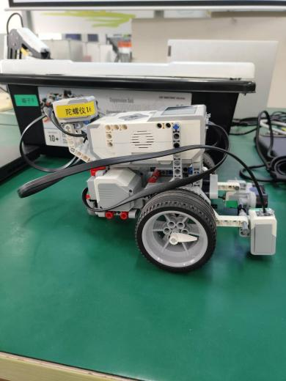 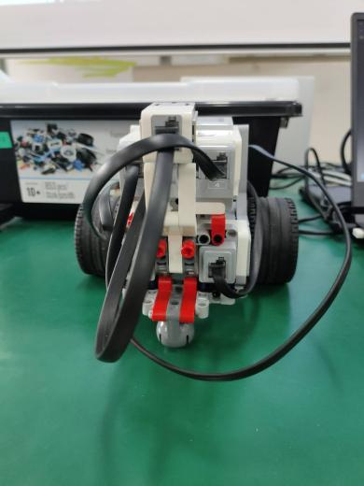

【端口连接】

端口1~4为**传感器端口**，端口A~D为**执行器端口**。具体连接如下：

* 端口1：颜色传感器 端口2：陀螺仪传感器 端口4：超声波传感器
* A端口：中电机 B端口：大电机1 C端口：大电机2

**二、问题解决**

**任务1：熟悉LEGO EV3控制器的软件开发平台，熟悉编程和开发环境。请运行测试程序，描述观察到的现象，把测试图片贴在答案框。**【附件：实验1-1.mp4】

现象：当按下触动传感器（端口1）时，电机（端口D）转动一圈。

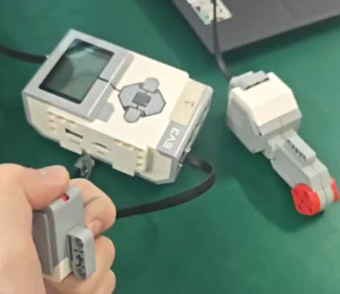

**任务2：掌握颜色传感器的功能和用途。颜色传感器有几种工作状态？当颜色传感器工作在“环境光强度模式”中，理论上该传感器测量范围为0(极暗）到100（极亮）。请分别测试地板、墙壁、黑色跑道线的读数，简单描述观察到的现象，并分析原因。**

3种工作状态：颜色模式、反射光强度模式和环境光强度模式。

地板70%，墙壁93%，黑色跑道线11%。

现象：颜色越接近白色，数值越高。

原因：白光包含可见光谱的所有波长，因此当白色被反射时，这意味着所有波长都被反射而没有任何波长被吸收，因此白色反射率最高。

**任务3：掌握颜色传感器的功能和用途。颜色传感器有几种工作状态？当颜色传感器工作在“颜色模式”时，请分别测试地板、墙壁、黑色跑道线、同学衣服的读数，简单描述观察到的现象，并分析原因。**

3种工作状态：颜色模式、反射光强度模式和环境光强度模式。

地板70%，墙壁93%，黑色跑道线11%，同学衣服32%。

现象：颜色越接近白色，数值越高。

原因：白光包含可见光谱的所有波长，因此当白色被反射时，这意味着所有波长都被反射而没有任何波长被吸收，因此白色反射率最高。

**任务4：利用EV3触动传感器制作一个开关，控制电机的启停。请贴出你的程序，记录测试结果。**

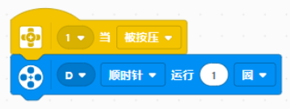

测试结果：按压一次触动传感器（端口1），电机（端口D）转动一圈。

**任务5：利用超声波传感器制作一个开关，控制电机的启停。请贴出你的程序，记录测试结果。**

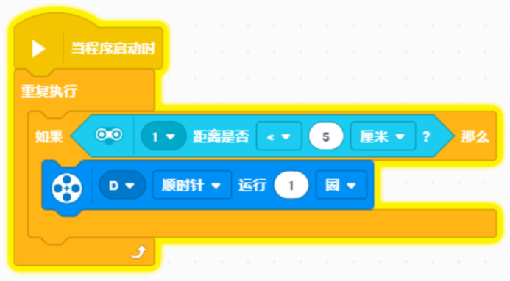

测试结果：当距离小于5cm时，电机顺时针转动一圈。

**任务6：熟悉LEGO EV3程序块的编程开发环境，搭建小推车模型，测试功能并演示。**

（详见下一部分）

**三、功能设计**

1、启动、停止功能；

运行程序时，小车**启动**。运行过程中利用循环结构，持续使用超声波传感器检测前方障碍物距离作为分支条件。当距离障碍物距离<20cm时，控制小车**停止**运动。【附件：实验1-2.mp4】

具体程序如下：

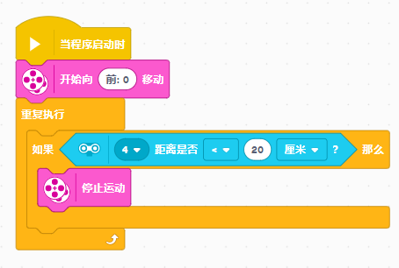 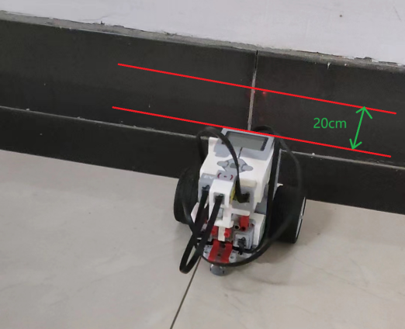

2、传动功能设计；

根据我们的构想，我们设计了一款“小叉车”。

运行原理：两个大电机（端口B/C）控制小车行进。利用**齿轮变向**的特性，中电机（端口A）顺时针转表示叉杆下降，逆时针转表示叉杆上升。

具体程序如下：

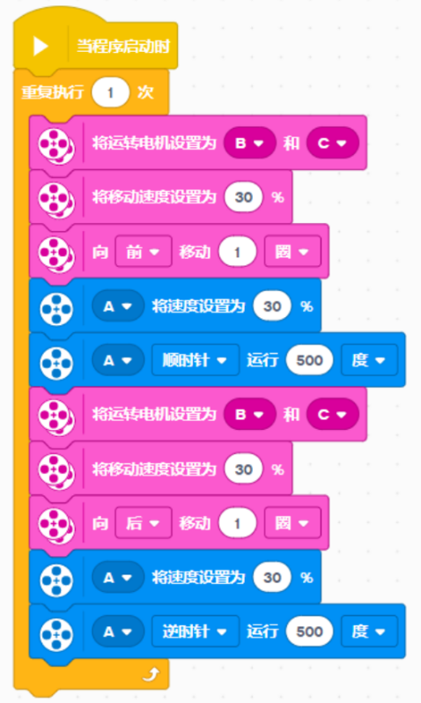 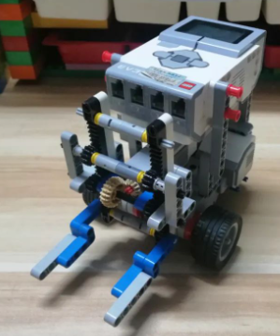 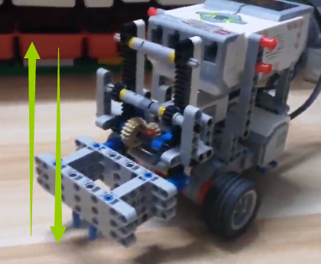

3、测距，与实际值进行比较，记录误差；

当按下触摸传感器（端口1）时，超声波传感器（端口4）读取前方障碍物距离（单位：cm），将结果呈现在主机显示屏上。

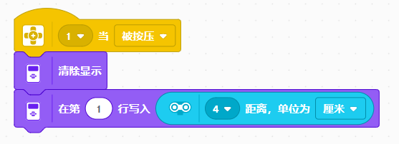

经过实际测量，实验结果基本符合实际值（误差为毫米级，在一些简单操作中可忽略）。

4、其他避障、巡线等。

* 避障思路：利用**超声波传感器**，重复检测小车距离障碍物的距离，当距离<20cm时小车立刻停止运动。

避障程序如下：【附件：实验1-2.mp4】

 

* 巡线思路：利用**颜色传感器**，通过检测地面**反射光强度**来判定小车所处地面黑线相对位置（左边界线上/白区/黑区）。

巡线程序如下：【附件：实验3-1.mp4】

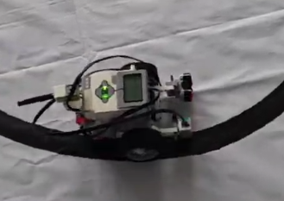 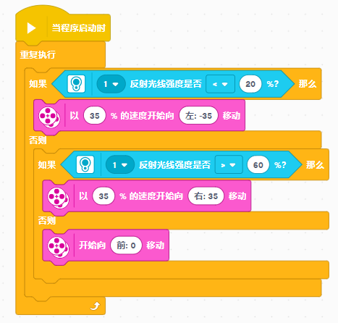

（小车沿左边线走）

**思考题：设计一辆跑车**

**任务一**：若感应到距离自己约20厘米处有引导物（手），则跑车以一定速度直行；当引导物距离不是20厘米时，跑车停止。【附件：实验1-3.mp4】

图形化程序与实验操作图分别如下：

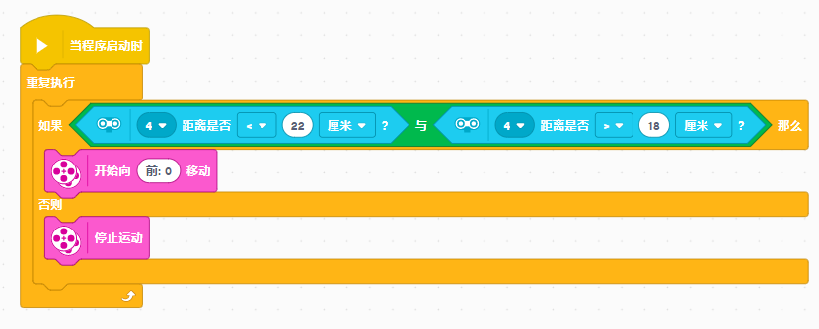 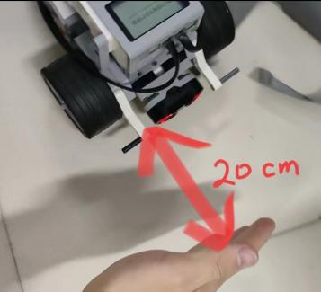

程序解释：我们利用超声波传感器，检测引导物距离在18~22cm使小车运动。（传感器示数时刻在变化，无法精确保证引导物在前方20.0cm处，所以给出一个**邻域**来作为条件更具有可行性）

**任务二**：跑车启动后，在运行过程中，当距离障碍物约60厘米时，它将速度减到一半；距离40厘米时，它会暂停；当距离20厘米时，会慢慢后退；当距离只有10厘米时，它会快速后退。

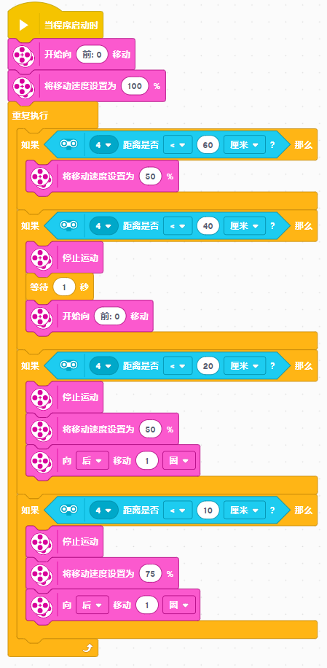图形化程序如下：

**四、总结与分析**

在本次项目中，我们利用乐高Mindstorms EV3 Classroom平台，成功设计并实现了一款结合巡线与传动功能的智能小车。通过这一设计过程，我们不仅深入学习了机器人设计的基础知识，还提升了团队协作与问题解决的能力。

以下是对小车的设计、实现及性能的总结与分析：

【设计目标】

设计巡线小车旨在自动识别并跟踪预设路径（通常为黑线或白线），这一能力在自动化物流、竞赛机器人等领域有广泛应用。而传动的目标是展示动力传递与机械结构的巧妙结合，通过不同的传动机构（如齿轮、皮带、链条等）实现特定的功能，如货物搬运或远距离传输。

【技术实现】

• 传感器应用：我们利用EV3的颜色传感器作为“眼睛”，通过编程让小车能够识别地面的黑白边界。通过调整传感器的灵敏度和算法逻辑，确保小车能够准确判断行进方向。

• 路径规划与控制算法：采用了PID（比例-积分-微分）控制器来精确调节电机转速，确保小车能够平滑转弯，减少偏离路线的情况。

• 机械结构设计：设计了稳定且灵活的底盘，保证小车在高速行驶和急转弯时的稳定性，同时优化了传感器的安装位置，以获得最佳的路线识别效果。

• 传动系统设计：我们选用了不同类型的传动组件，如齿轮组来实现速度与扭矩的转换，皮带传动以减少噪音和维护成本，展示了多种传动方式的原理与应用。

• 任务执行模块：根据小车的用途，设计了可升降的机械臂或装载平台，通过EV3电机驱动，实现了对物体的精准抓取与放置。

• 结构强度与稳定性：在设计过程中特别注重结构的稳固性，确保在执行任务时不会因外力干扰而损坏，同时保持了整体的小巧轻便。

【性能分析】

经过多次测试与调优，巡线小车能够在多种复杂线路中稳定运行，展现出良好的追踪精度与适应性。未来可进一步探索更高级的算法，如机器视觉，以提高在复杂环境下的导航能力。传动小车成功展示了高效的动力传递与精密的机械操作能力，不仅在实验室环境下表现出色，也为未来开发更复杂的自动化设备提供了基础。未来可探索更多创新的传动方案，以及增强其自动化程度，例如通过传感器反馈实现自动装载和卸载。

【设计总结】

通过这次项目，我们深刻体会到了理论知识与实践操作相结合的重要性，以及团队合作在解决复杂问题中的关键作用。EV3平台的灵活性和强大的编程功能，为我们提供了无限的创造空间。

在《竞赛机器人设计与实践》课程结束后，我们将继续深化对机器人技术的理解，探索更多实际应用场景，不断优化设计，提升小车的智能化水平，为解决实际问题贡献力量。

**实验二 直线竞速车实验报告**

1. **竞速车综合设计报告**
2. **竞速车设计思路。设计竞速车需要实现哪些功能？采用什么技术实现这些功能？**

①需要实现以下功能：

1. 快速行驶：竞速车需要在直线轨道上快速行驶，尽量减少时间。
2. 直线行驶：竞速车应保持直线行驶，以避免偏离赛道。
3. 及时刹车：竞速车在到达终点时需要立即停下。
4. 稳定性和可靠性：车辆设计应确保在高速行驶时的稳定性和可靠性。

②采用以下技术实现这些功能：

1. 电机控制：使用乐高EV3套件中的电机控制竞速车的前进和后退。
2. 传感器辅助：使用传感器（陀螺仪、颜色传感器、超声波传感器）来监测赛道和车辆的状态，并提供数据来调整车辆的行为。
3. 编程逻辑：使用编程逻辑来控制车辆的运动和停车，并确保其保持直线行驶。
4. **竞速车硬件结构包含哪几个模块？并简述其功能。**

竞速车硬件结构包含以下模块：

①电机：控制车轮的转动速度和方向，实现车辆的前进、后退和转弯。

②传感器：包括陀螺仪、颜色传感器、超声波传感器，用于监测车辆的位置、方向和环境。

③控制器：乐高EV3主机负责接收传感器数据、执行程序逻辑，并控制电机。

1. **简述竞速车的程序设计流程。**

①初始化：配置电机和传感器的参数。

②启动：启动车辆的行驶。

③监控：实时监控车辆的速度、方向和位置。

④调整：根据传感器数据，调整电机输出以保持直线行驶。

⑤停车：在终点或特定距离处实现快速停车。

1. **在你们组设计中，是如何保证竞速车走直线的？**

使用陀螺仪传感器监测车辆的角度和偏航，并调整电机速度以保持车辆直线行驶。

1. **你们组的竞速车是使用什么传感器或方法实现停车的，原理是什么？**

EV3配套的超声波传感器能够通过发射20kHz至40kHz的超声波脉冲，并接收其遇到障碍物反射回来的信号，利用超声波的往返时间及在空气中的固定传播速度，计算得出与障碍物的距离，进而实现**非接触测距**。

于是，我们可以利用超声波传感器检测前方距离来判断车辆接近终点，并在达到设定距离(<20cm)时停止车辆。

1. **如何在竞速比赛中获胜？你们采用了什么策略？**

①优化小车结构：通过结构的调整来提高小车运行速度。

②提升速度和稳定性：平衡车辆的速度和稳定性，确保在高速行驶时不偏离赛道。

1. **设计过程中有哪些需要问题和注意事项？**

①传感器校准：确保传感器的校准准确，以获得可靠的数据。

②车辆稳定性：在高速行驶时，确保车辆的稳定性和可靠性。

③电机控制：调整电机控制参数以适应不同的赛道和条件。

1. **设计总结及心得体会**

设计竞速车的过程是一项挑战，需要在**速度、稳定性和精确性**之间找到平衡。通过实验和调整，可以不断改进车辆的性能。竞速比赛中，细节决定成败，需要关注车辆的每个方面，包括硬件和软件的协调工作。最终的设计结果可能需要多次迭代和测试，才能达到最佳性能。

**二、实验过程记录表**

**任务一：测试程序块、电机和传感器，熟悉编程和开发环境。**

**①颜色传感器有几种工作状态？分别是什么？**

颜色传感器有3种工作状态：反射光线强度、颜色、环境光强度。

**②电机的参数有哪些？单位是什么？**

速度：表示电机的转速，相对范围从-100%（最大反方向速度）到100%（最大正方向速度）。单位：数值百分比（0%~100%）

功率：控制电机输出的功率（力矩），影响电机的运动性能。单位：数值百分比（0%~100%）

角度：控制电机旋转的角度。可以用于精确控制电机的旋转位置。单位：度（degrees）

时间：控制电机运行的时间长度。可以设置电机运行的持续时间。单位：毫秒（ms）

**③其他传感器呢？陀螺仪传感器有几种工作状态？分别测量的是什么物理量？**

**超声波传感器**有2种工作状态：

距离模式：通过发射和接收超声波来测量与前方物体的距离。单位：厘米（cm）或英寸（inches）。

接近模式：（在某些版本的乐高EV3超声波传感器中）可以检测物体的接近程度，主要通过监测接收的信号强度来实现。单位：无单位（强度值）。

**触摸传感器**有2种工作状态：

按下状态：触摸传感器可以检测传感器是否被按下。单位：布尔值（True/False）。

释放状态：触摸传感器还可以检测传感器是否被释放。单位：布尔值（True/False）。

**陀螺仪传感器**有2种工作状态：

角度模式：测量车辆在前后方向上的旋转角度。单位：度（degrees）

角速度模式：测量车辆的旋转速率。单位：度/秒（degrees/second）

**任务二：安装并搭建预习时设计的竞速小车原型，设计并搭建一辆竞速小车，编程并实现：红灯停、绿灯行、黄灯亮了缓一缓。**

④下载并执行“Traffic_Light”项目。试用**测试小块**，请说明它实现的功能？

实现的功能：

初始电机（端口D）速度设置为75%，顺时针启动。利用循环结构使光线传感器（端口1）持续采集数据，**以下三个程序段同步运行**：

·当光线传感器检测到**红光**，实现电机立刻停止；

·当光线传感器检测到**绿光**，将电机降速至50%，顺时针运行；

·当光线传感器检测到**黄光**，将电机降速至10%，顺时针运行（也即实现了短暂停止）。

**任务三：设计并搭建一辆竞速小车实现终点线检测，编程并测试。**

⑤用EV3颜色传感器的“反射光”模式检测终点线。

首先设置颜色传感器的工作在“反射光模式”下，

传感器测量范围已经经过了归一化处理，为0(极暗）到100（极亮）。

理论上，白色跑道的反射光强度是 50%以上 黑色部分的反射光强度是 50%以下

实际上，白色跑道的反射光强度是 60% 黑色部分的反射光强度是 10%

⑥如何在保持竞技速度的同时准确地停在终点线上？

【方法一】在接近终点线时，逐渐减小小车的速度和加速度，以确保它在终点线上停下来而不是超过或停在终点线之前。

【方法二】使用适当的传感器（如颜色传感器或超声波传感器）来检测终点线。颜色传感器可以检测终点线的颜色标记，超声波传感器可以测量距离到达终点的位置。

【方法三】【首选】使用**PID控制器**来控制小车的速度和位置，使其在接近终点线时可以精确地调整速度和方向，以达到准确停车的目的。

**任务四：设计并搭建一辆竞速小车参加竞速赛，编程并实现。**

⑦加3米直线赛跑，你们组的竞速小车能否停止在3米线处？如果能，请拍下小车在终点处的照片，并回答以下问题：

* 计时：小车跑完3米的时间是 8.1s （精确到0.1秒）。
* 小车是使用什么传感器或方法实现停车的，原理是什么？

EV3配套的超声波传感器能够通过发射20kHz至40kHz的超声波脉冲，并接收其遇到障碍物反射回来的信号，利用超声波的往返时间及在空气中的固定传播速度，计算得出与障碍物的距离，进而实现非接触测距。于是，我们可以利用**超声波传感器**检测前方距离来判断车辆接近终点，并在达到设定距离(<20cm)时停止车辆。

* 小车是否偏离跑道？

存在这种可能，所以我们利用**陀螺仪传感器**组建**闭环控制系统**，确保小车方向不偏离，程序如下：

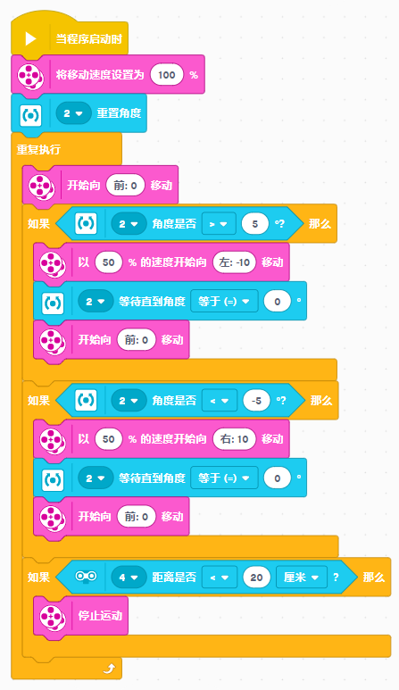

**实验三 巡线竞速车实验报告**

**一、思考题解答**

**问题1：设计自主运行的小车，参加3米直线竞赛，小车是如何判断到达终点的？你有几种策略？**

①在终点处放置障碍物，利用超声波传感器检测障碍物，立刻停止。

②利用颜色传感器的“反射光强度模式”，检测到黑色终点线，减速，直至停止。

**问题2：在3米直线竞速中，"跑完全程的时间越短越好&&刹车距离越短越好"。为了获得更好的成绩，你可以想到那些策略？**

①抵达终点前减速：检测黑色终点线的距离，距离越小，电机转动速度越小，小车运行速度越慢。通过反复调试，设定合适的阈值。

②减小摩擦：使用适当的轮胎和材料，减少小车在赛道上的摩擦力。这将有助于提高加速和减少刹车距离。

**问题3：使用陀螺仪能够定向么？使用陀螺仪有哪些需要注意的问题。**

我们利用**陀螺仪传感器**组建**闭环控制系统**，确保小车方向不偏离。（详见实验二：任务四）

可以。注意问题如下：

①偏离角度的设定不宜过大或过小，经过我们反复测试，发现在-10°或10°时判定偏离为宜，此时可以通过调整单个电机运动改变小车的方向。

②合理利用“直到角度为0”的控制语句，使小车调整回原角度时继续正常向前运行。

③利用加速度计的数据来修正陀螺仪：以加速度计获取的实时姿态角来修正陀螺仪的累积误差，就能在短时间和长时间内都能获取比较满意的姿态信息。

**问题4：在沿环形赛道循迹实验中，小车循迹的原理是什么？**

利用小车的光线传感器对准轨迹线的左边界线，当检测到反射光强度>60%时判定为白色区域，也即“偏左”，故进行35°右转；而当反射光强度<10%时判定为黑色区域，也即“偏右”，故进行35°左转。

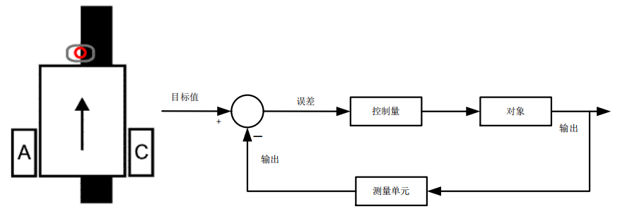

**问题5：在沿环形赛道循迹实验中，光感阈值是多少，是如何决定的？**

反射光强度15%，通过对赛道白色、黑色区域的多处采点测试综合得到。

**问题6：在沿环形赛道循迹实验中，小车的结构对循迹有影响么？车轮呢？传感器安装的位置呢？你在调试过程中遇到了那些问题？**

存在一定影响。两车轮与地面的摩擦力存在略微差距，可能导致两车轮实际运行速度不一致。光线传感器安装在车身前方偏右侧，超声波传感器安装在车身前方偏左侧。

调试过程中遇到的问题：

①赛道上粘有胶带，此处反射光未考虑在我们的阈值范围内，有可能对循迹产生影响。所以在此处单独列出分支结构，解决这一问题，避免因传感器误判而导致的偏出轨道。

②小车的质量分布对循迹性能也有影响，所以应当均衡小车两侧重量，使得小车更加稳定运行。

**问题7：在沿环形赛道循迹实验中，小车能够循迹，但无法过大S弯道，请问你有什么好办法？**

①优化控制策略，改进PID控制器：调整PID控制器的参数（Kp、Ki、Kd）以提高小车对赛道线的响应速度和稳定性。更高的比例增益（Kp）可以使小车对赛道线的偏离更敏感。

②调整小车结构，优化转向能力：通过改进小车的机械结构（如缩短小车的轴距）或选择更灵活的车轮（如使用更小的轮子），以提高小车在过弯时的灵活性和转向能力。

**问题8：在沿环形赛道循迹实验中，小车能够循迹，但小车摆动剧烈，请问你有什么建议？**

原先的方法（废弃）：调整控制算法中的参数，使车辆的控制更加平滑和稳定，减少摆动。

改用的办法：**PID控制策略**（详见下文“PID控制策略的实施步骤”）

**问题9：在实验中，小车的电机有什么特点？你在调试过程遇到了那些问题？**

精确度：乐高EV3电机具有较高的精确度，可以实现精确的速度和位置控制。

可调性：可以通过编程灵活调整电机的速度和功率，以适应不同的应用场景。

耐用性：乐高EV3电机具有较高的耐用性和可靠性，适用于长时间运行和频繁使用。

问题：在调试过程中可能会遇到电机控制不稳定、速度偏差过大等问题，需要通过调整电机参数、校准传感器和优化控制算法等方法来解决。

**问题10：你在实验中遇到了那些问题，是如何解决的？**

传感器校准问题：遇到传感器读数不准确的情况，通过重新校准传感器或更换传感器解决。

控制算法优化：遇到循迹控制不稳定的情况，通过改进控制算法和调整参数来优化车辆的行驶性能。

机械结构问题：遇到车轮摩擦力不足或车身重心不稳定等问题，通过调整车辆的机械结构来解决。

电源问题：遇到电池电量不足或电源接触不良的情况，通过更换电池或修复电源连接问题来解决。

1. **原定程序**

原先思路：利用颜色传感器“反射光强度模式”，以10%为阈值，判断小车左转/右转。

该思路实现程序如下：

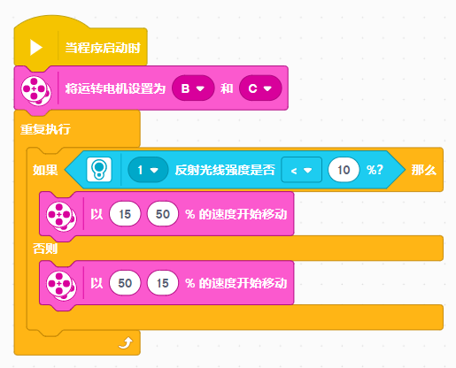

**三、改用PID控制策略的实施步骤**

1. 确定控制目标：确定小车需要跟踪的线路，以及期望的轨迹和行为。

2. 传感器读数：使用传感器（如颜色传感器）读取小车当前位置与目标轨迹的偏差（误差）。

3. 计算PID输出：

**比例控制项（P）**：根据当前误差计算一个控制量，其大小与误差成正比。公式为：

*P=Kp×error*

其中，Kp 是比例增益，error 是当前误差。

**积分控制项（I）**：根据误差的累积计算一个控制量，用于消除系统静态误差。公式为：

*I=Ki×∑error×dt*

其中，Ki 是积分增益，∑error 是误差的累积，dt 是采样时间间隔。

**微分控制项（D）**：根据误差变化率计算一个控制量，用于预测误差的变化趋势。公式为：

*D=Kd× d(error)/dt*

其中，Kd 是微分增益，d(error)/dt是误差的变化率。

4. 控制器输出：将PID控制项相加得到最终控制输出：

*Output=P+I+D*

5. 控制执行：根据控制输出调整车轮的转向和速度，使小车朝着目标轨迹行驶。

6. 参数调整：不断调整参数Kp、Ki、Kd，使系统的响应速度、稳定性和精度达到最佳状态。

7. 实时反馈：不断监测小车的行为和传感器读数，并根据实际情况调整PID控制器的参数和输出，以保持系统的稳定性和性能。通过不断地调整PID参数，可以使小车在沿环形赛道循迹时保持稳定、快速地行驶，并在过大S弯道时做出适当的调整，以避免摆动剧烈或无法过弯的情况发生。

**四、改用PID控制策略的程序实现**

结合实验书，我们给出程序如下（已调整有关参数）：【附件：实验3-1.mp4】

